Buffer Overﬂow Vulnerability Lab

Task 1: Running Shellcode
编译运行发现获得了新的shell：
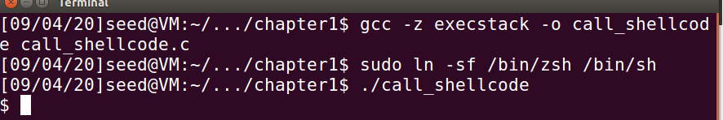赋值buffer_size为24并编译设置setuid，设置root权限
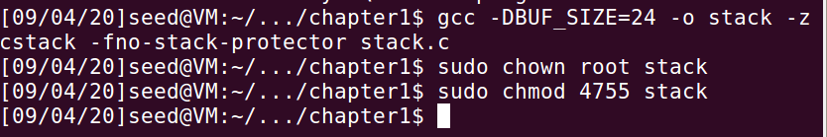

Task 2: Exploiting the Vulnerability
获取Buffer与ebp地址：
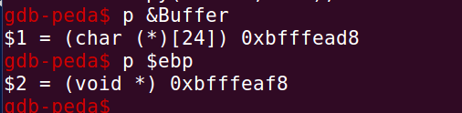
计算出相对位置为32，计算相对位置之后，这时候可以补充explit.c程序：
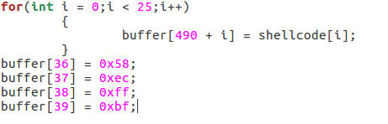
这时候得到了root权限的shell：
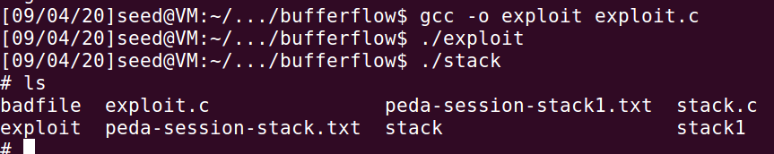

Task 3: Defeating dash’s Countermeasure
直接运行，发现获得一个新的shell，但不是root权限shell：
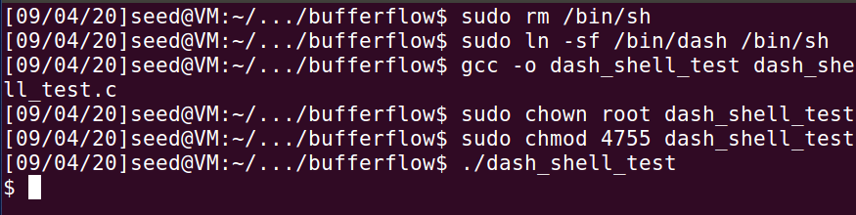
去除注释后，发现获得root权限的shell：
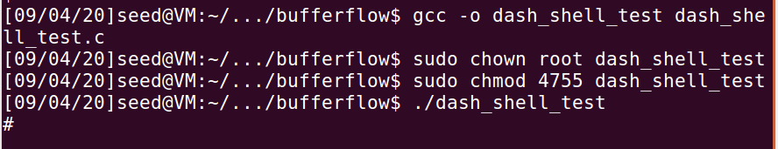
在shellcode里面加入setuid（0）,发现在dash下也能运行，获得root权限shell,因为在execve之前调用了setuid（0）

Task 4: Defeating Address Randomization
执行脚本结果如下：
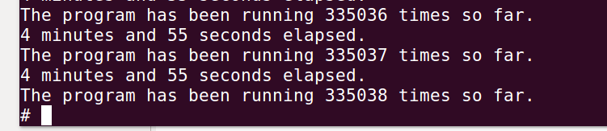

Task 5: Turn on the StackGuard Protection
开启堆栈保护不能获得root的设立了：
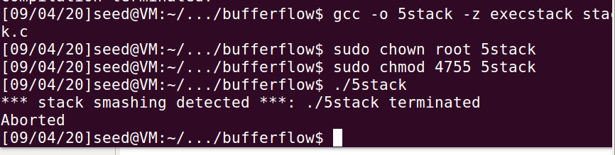

Task 6: Turn on the Non-executable Stack Protection
显示segmentation fault：
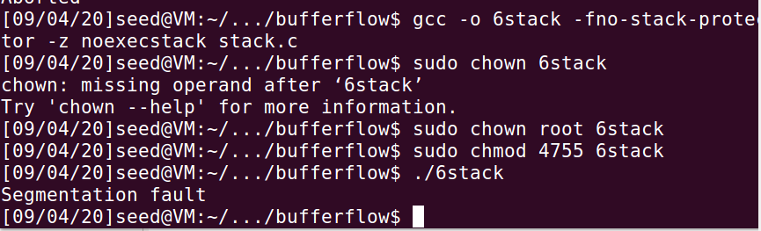

Return-to-libc Attack Lab
首先关闭地址随机化：
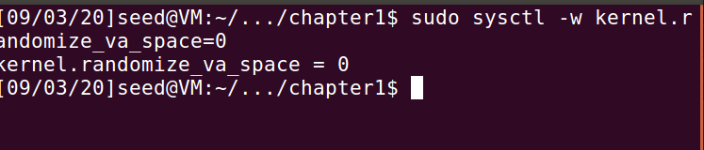

编译retlib.c并设为setuid，设为root权限
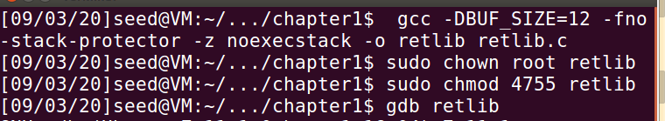

Task 1: Finding out the addresses of libc functions
用gdb查询main()与exit（）的地址：
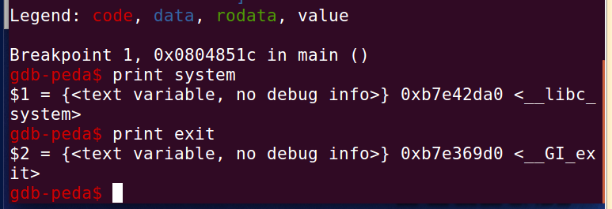

Task 2: Putting the shell string in the memory
添加字符串进入环境变量并用env验证：
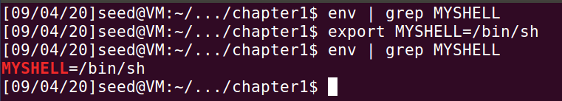
依据实验所给函数得到/bin/sh地址，这时候获取/bin/sh的程序文件名长度应与retlib一致：
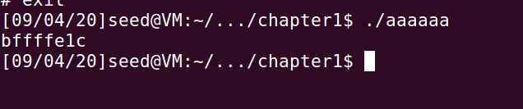

Task 3: Exploiting the buffer-overflow vulnerability
通过gdb调试寻找ebp与Buffer首地址，然后计算xyz：
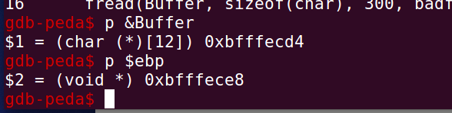
算的相差20字节。
则x = 32； y = 24 ；z = 28
然后补充代码将上面得到的地址填充进去：
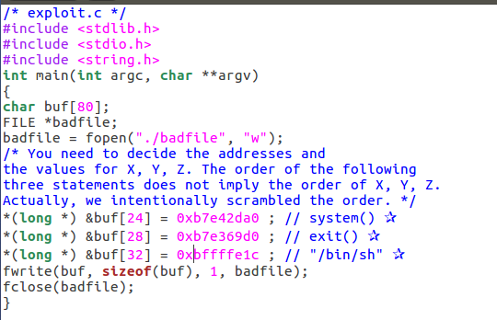
然后成功获得root权限：
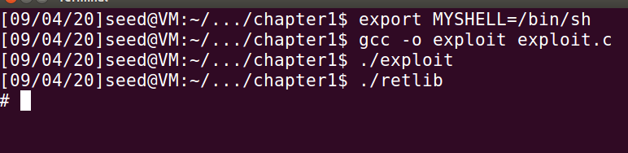

关闭exit（）之后还是能获得root权限，但是不能正常退出了：
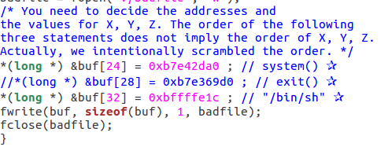
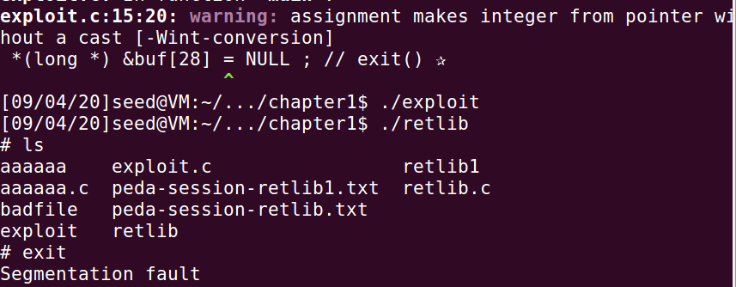
修改名称长度之后发现并不能成功，因为原retlib中获取的/bin/sh的地址是与他长度相同的aaaaaa获取的，如果改变文件名长度，则/bin/sh地址也会相应发生改变，故不能成功。

Task 4: Turning on address randomization
开启地址随机化之后，发现并不能获取root权限了：
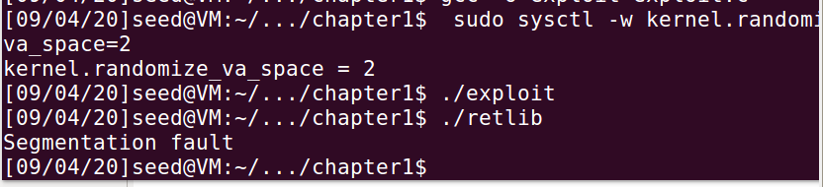
首先/bin/sh地址在变化：
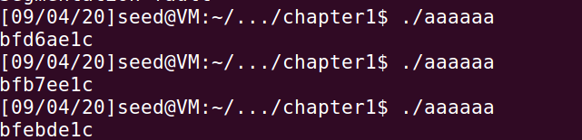
然后发现system（）、exit()地址发生改变，ebp和buffer地址发生变化，但地址相对值未改变。
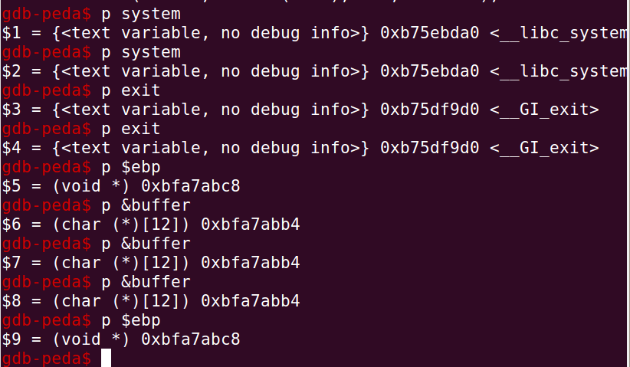
综上，改变的仅是三个地址值，数组相对位置未改变。

Task 5: Defeat Shell’s countermeasure
发现并不能提权攻击，但能获得另一个shell
